Министерство науки и высшего образования Российской Федерации

**Федеральное государственное бюджетное образовательное учреждение**

**высшего образования**

«Владимирский государственный университет

имени Александра Григорьевича и Николая Григорьевича Столетовых»

(ВлГУ)

Кафедра информационных систем и программной инженерии

**Лабораторная работа №4**

**по дисциплине**

**«Мультимедиа технологии»**

**МАТЕРИАЛЫ И ТЕКСТУРЫ**

**Выполнил**:

ст. гр. ПРИ-120

Д. А. Грачев

**Принял**:

Ланская М.С.

Владимир, 2022

ЦЕЛЬ РАБОТЫ

Научиться использовать материалы и текстуры в Blender

ВЫПОЛНЕНИЕ РАБОТЫ

1. Создаем новую плоскость

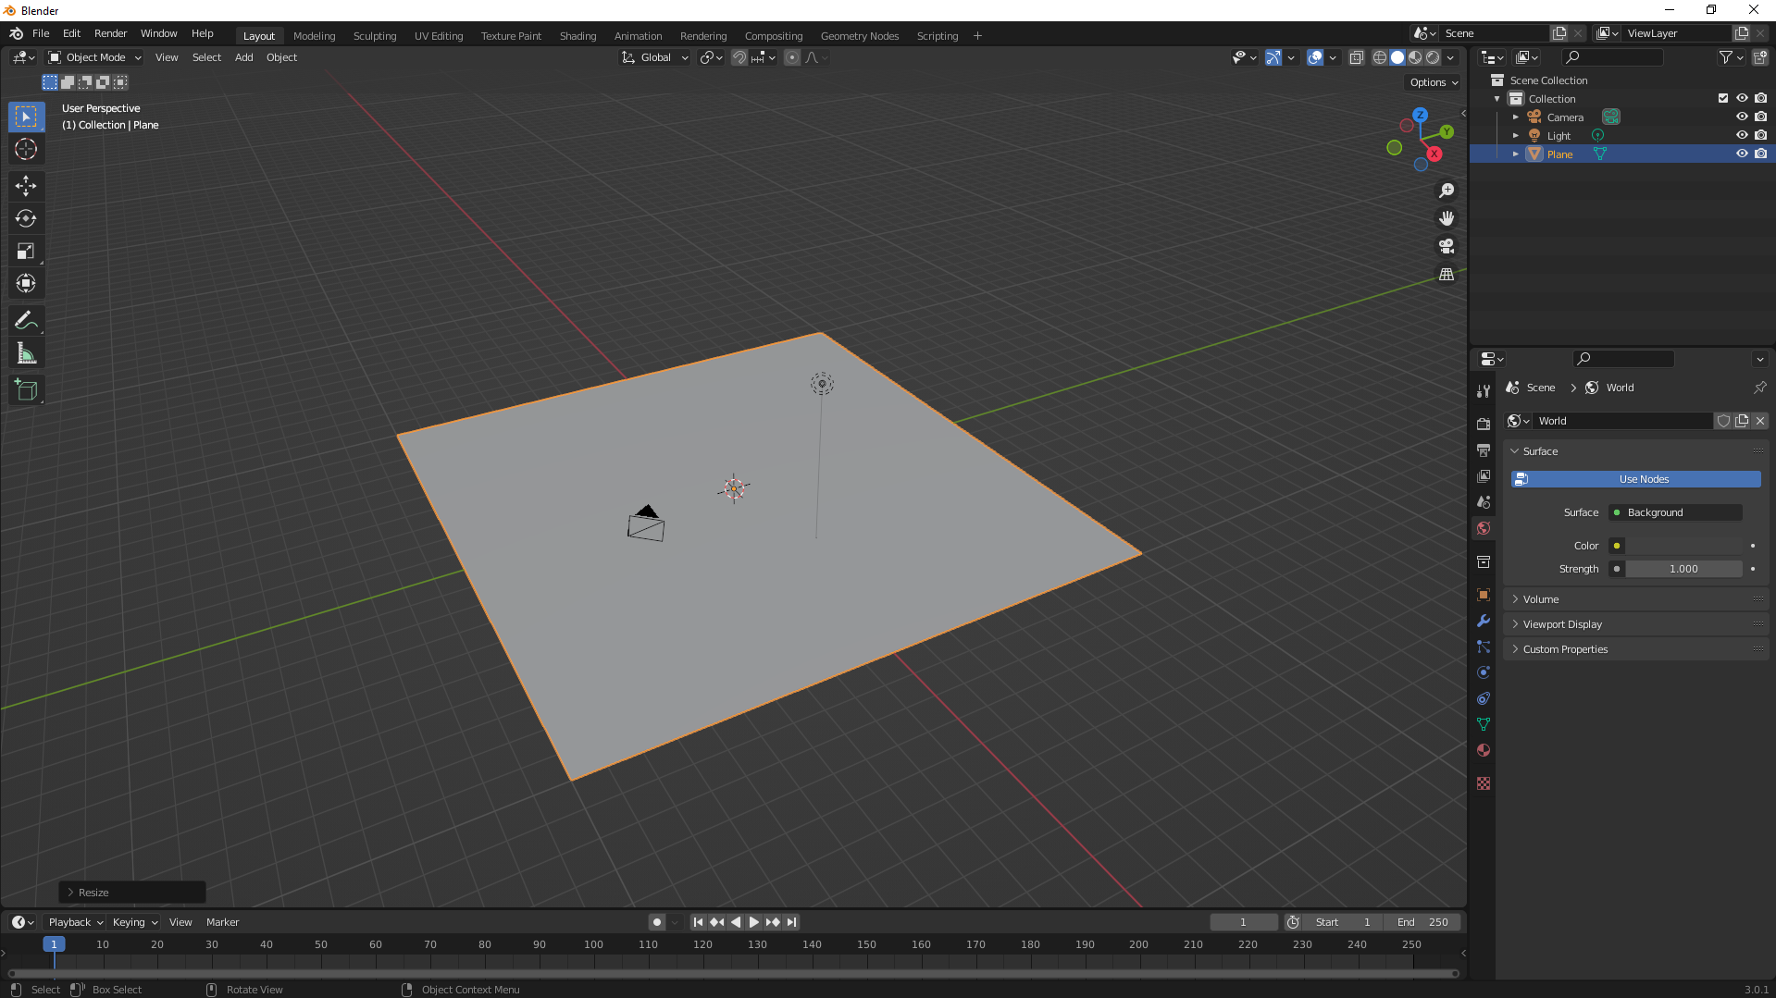

1. Создаем новую текстуру

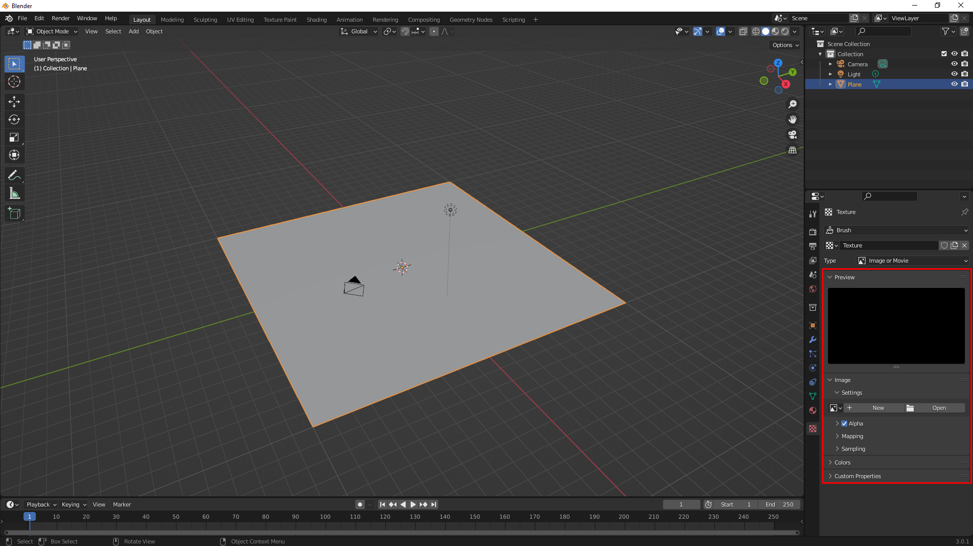

1. Выбираем тип текстуры

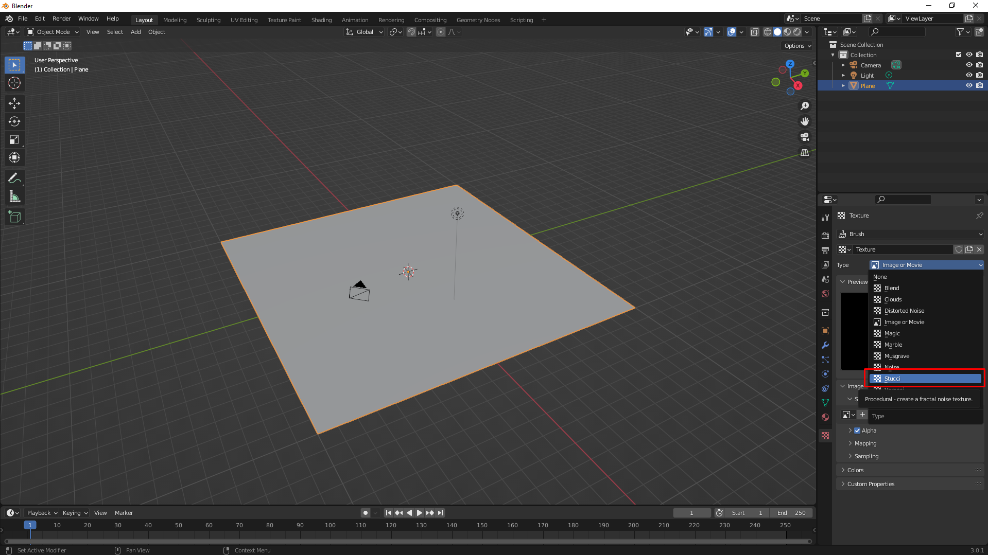

1. Добавляем модификатор Multiresolution

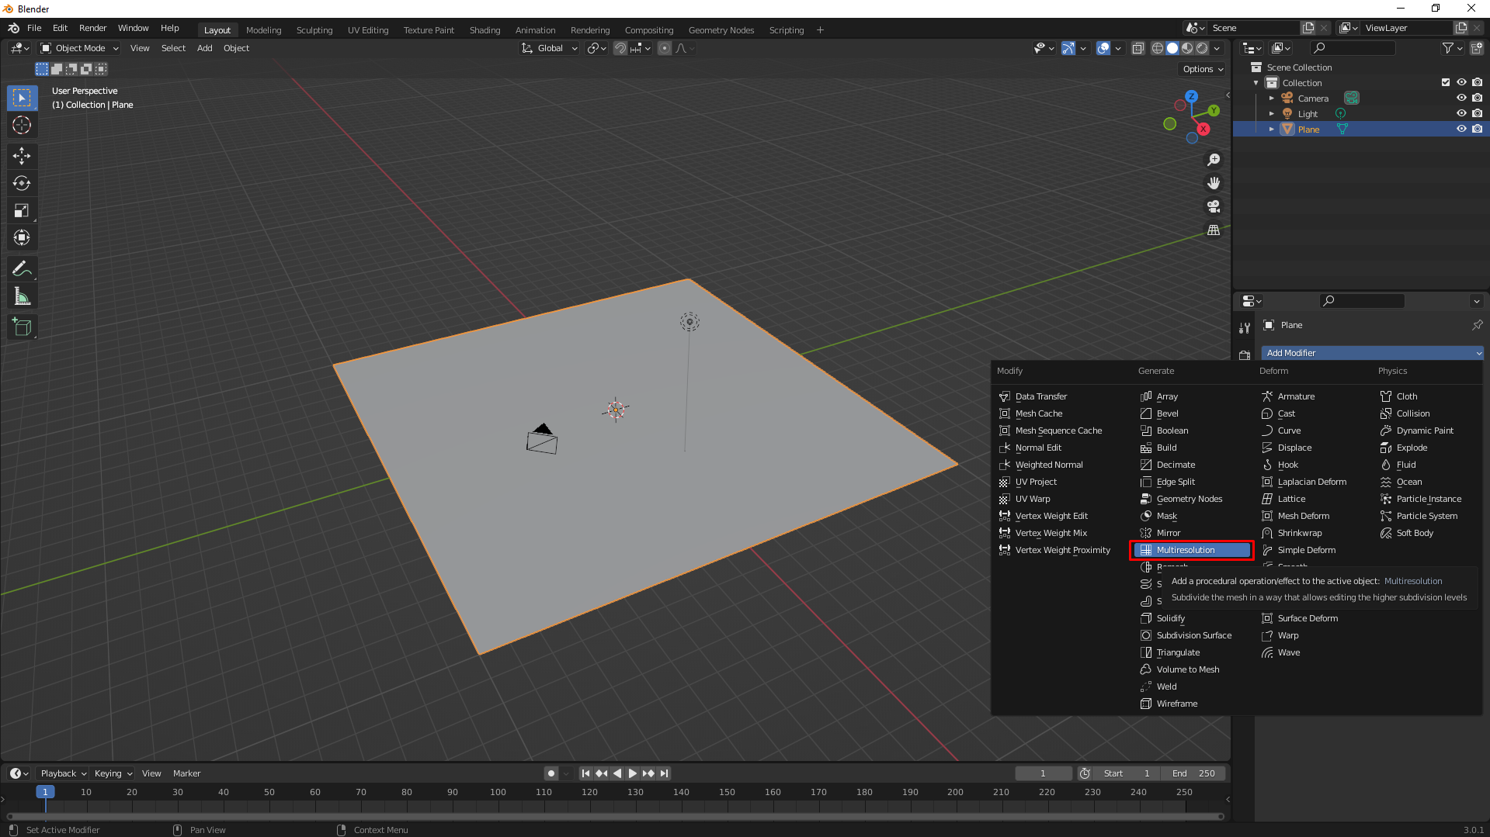

1. Настраиваем модификатор

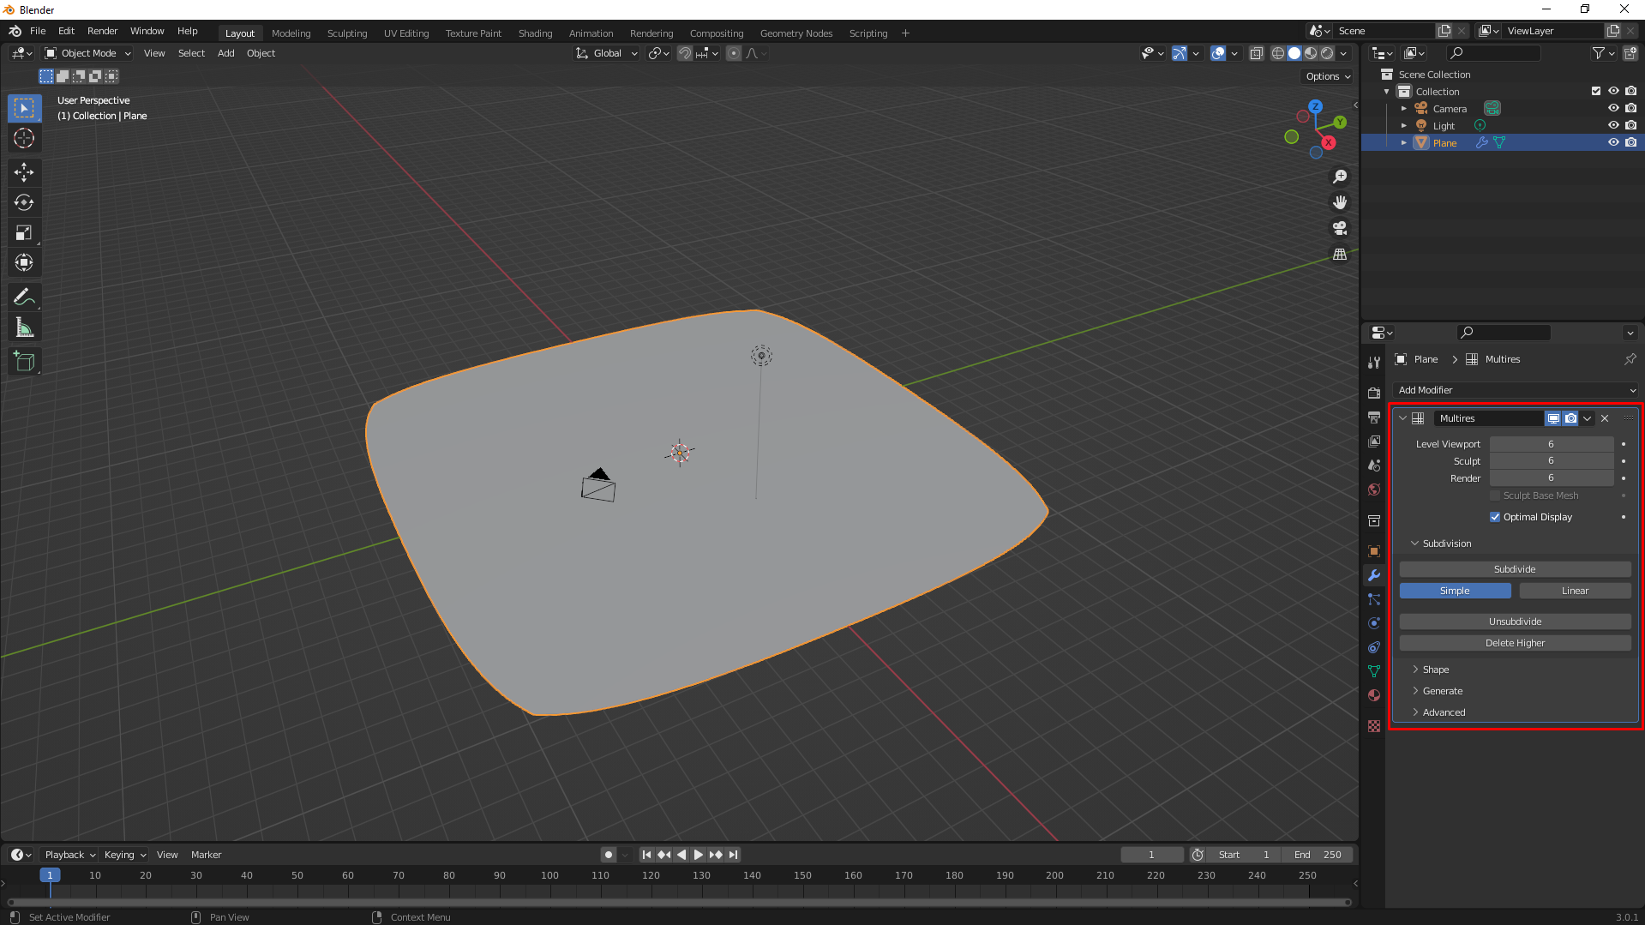

1. Появилось больше полигонов

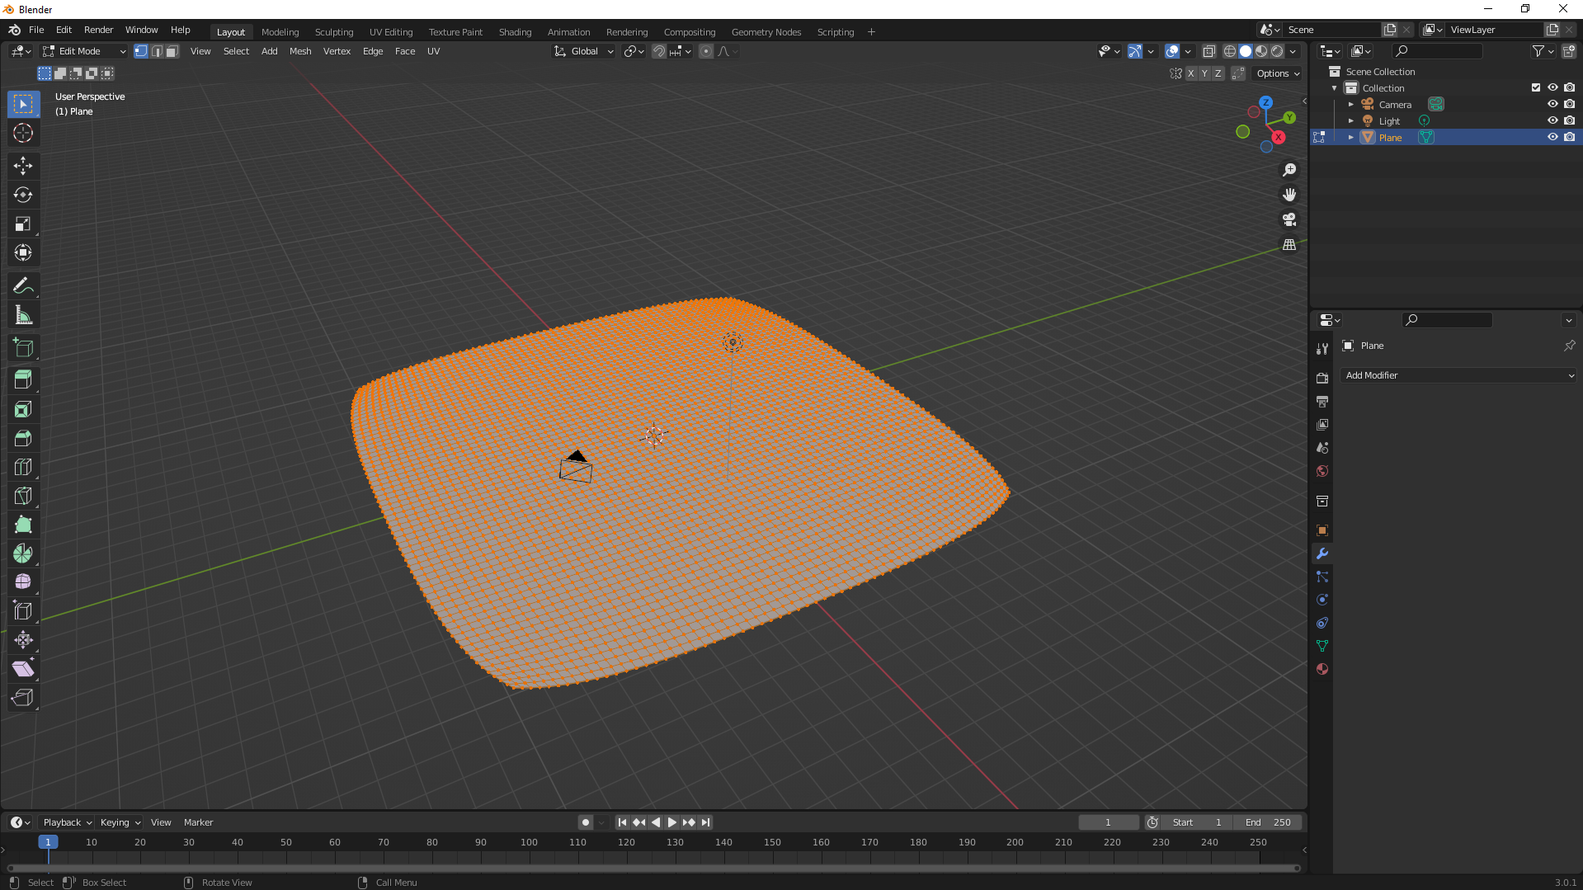

1. Добавляем модификатор Displace

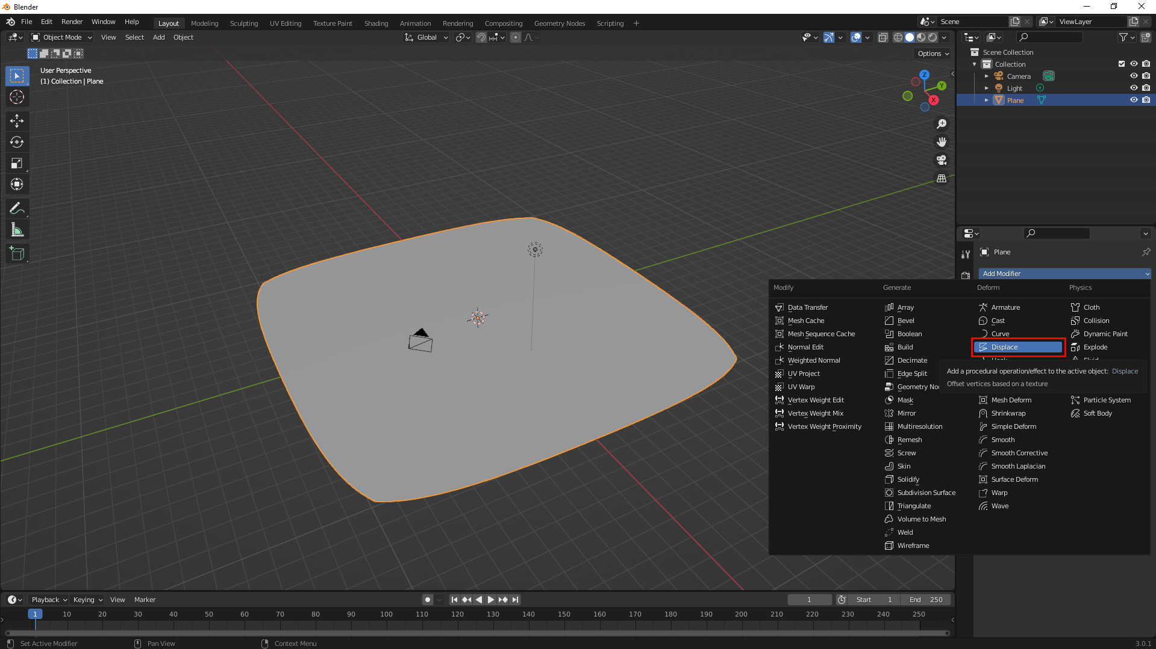

1. Модификатор Displace

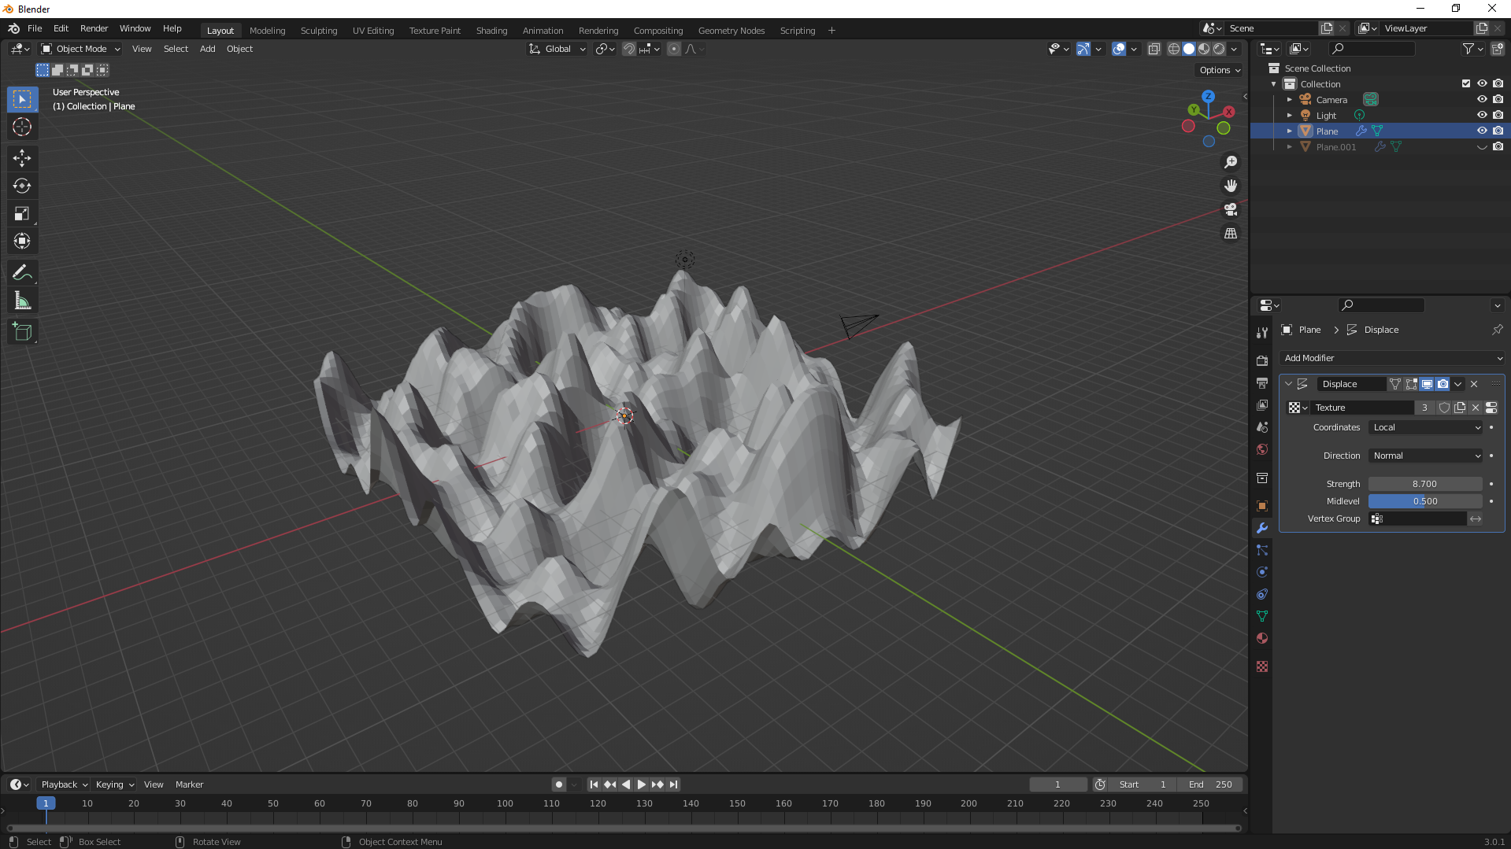

1. Настраиваем модификатор

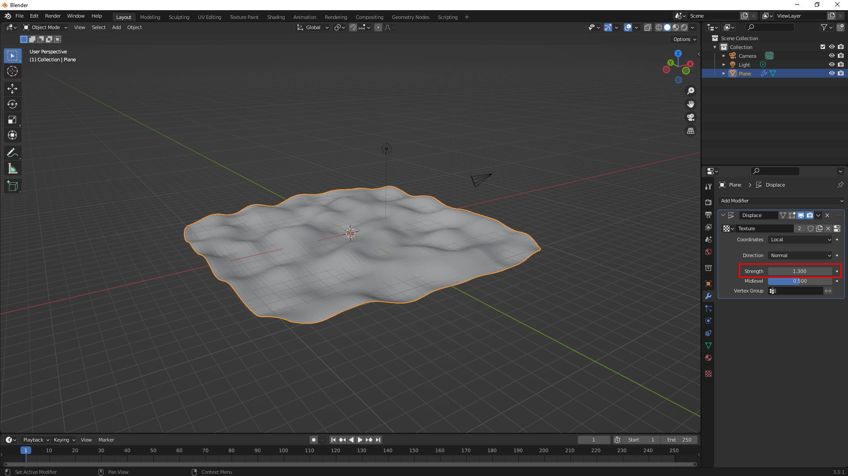

1. Заходим в меню Shading

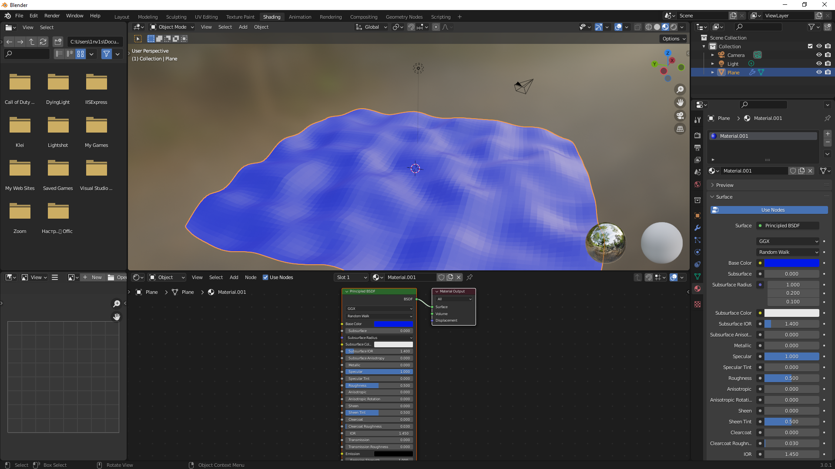

1. Добавляем новые ноды

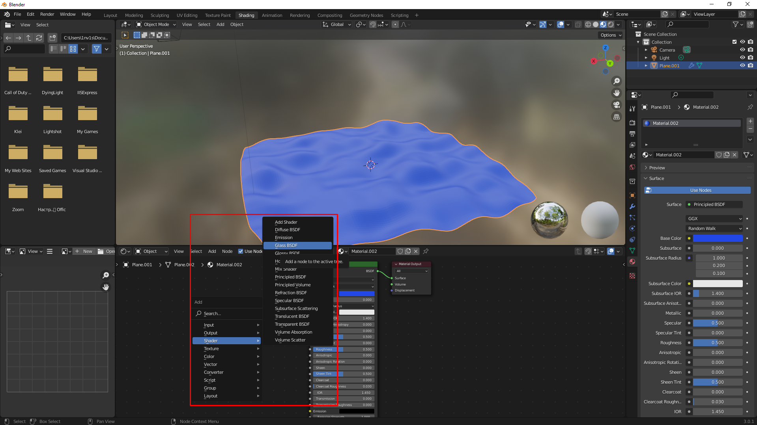

1. Были созданы 3 новые ноды

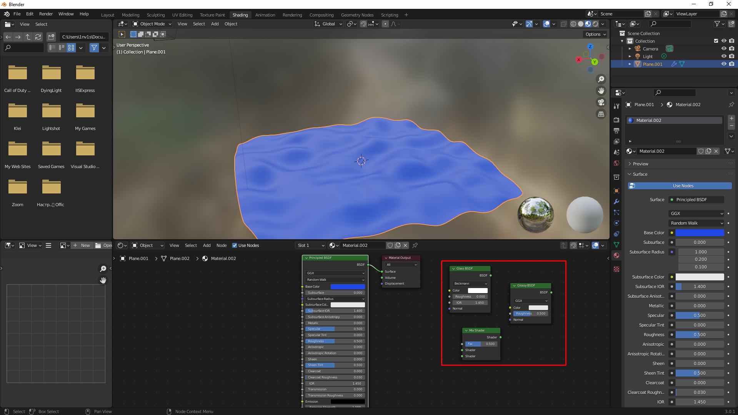

1. Соединяем и настраиваем созданные ноды

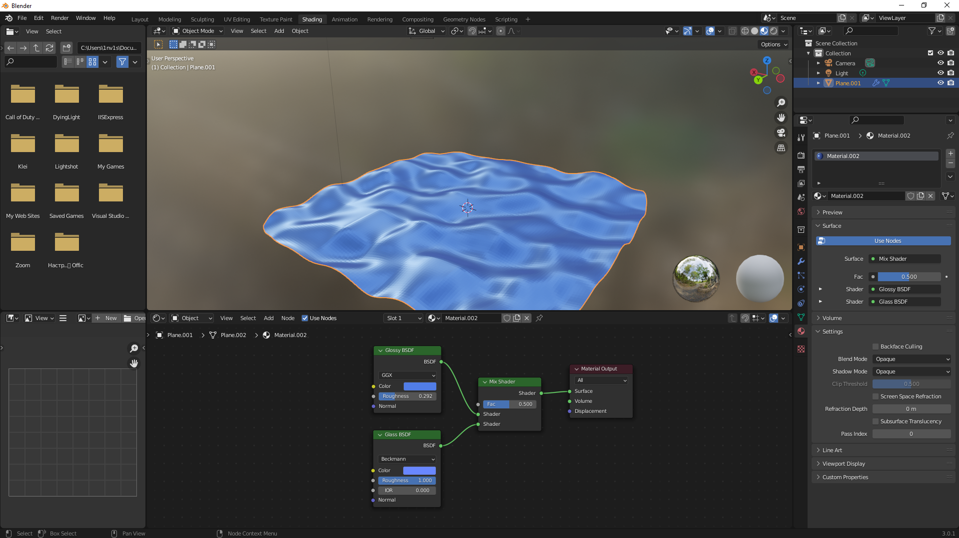

1. Импортируем текстуру и применяем ее на маяк

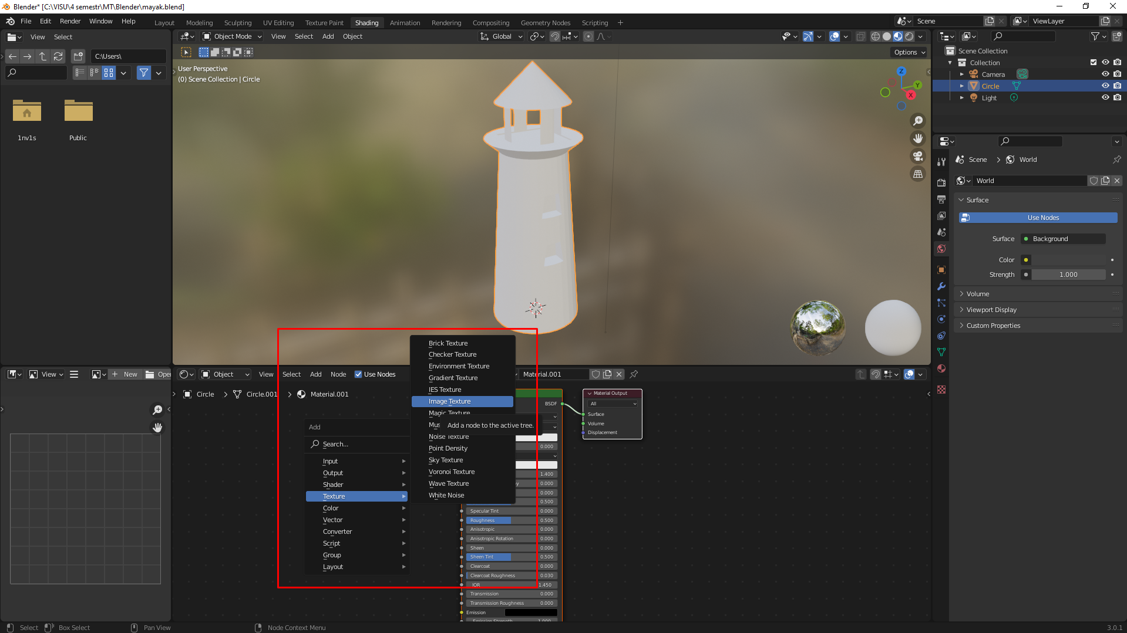

1. Финальный рендер

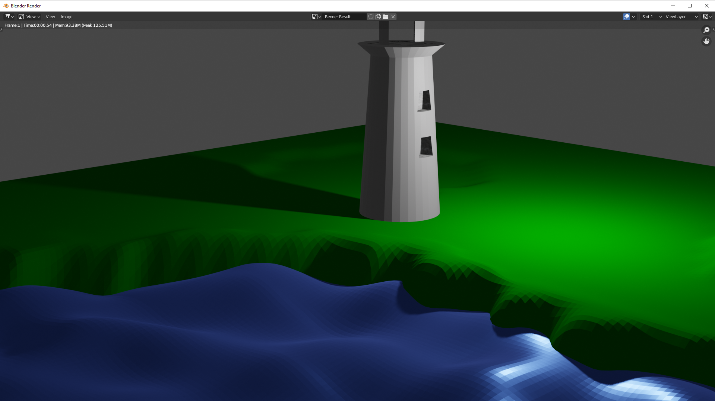

ВЫВОД

В ходе выполнения практической работы были получены практические навыки по применению материалов и текстур.